Witam Wysyłam kolejne propozycje zabaw na ten tydzień dla Adama w ramach zajęć korekcyjno-kompensacyjnych.

Poniedziałek 22.06.2020

Temat „Dzień Taty”

Cele zajęć:
- ćwiczenia usprawniające sprawność palców i dłoni
- ćwiczenia rozwijające sprawność fizyczną
- ćwiczenia koordynacji wzrokowo-ruchowej.

- „Dzień Taty” – proszę porozmawiać z dzieckiem o Dniu Taty, który będzie we wtorek. Proszę powiedzieć, że tak jak było święto mamy i dziecka, tak teraz obchodzimy święto taty. Proszę pokazać dziecku poniższe obrazki i poprosić, aby wskazał na nich tatę.

- „Ułóż puzzle” – zadaniem dziecka, jest ułożenie poniższego obrazka w całość. Rodzic wycina obrazek po liniach, dziecko przykleja go na kartkę.

- „Lusterko” – zabawa naśladowcza. Rodzic pokazuje, dziecko naśladuje:

- kiwanie głową w przód
- kiwanie głową w bok
- łapanie muszek
- ruszanie paluszkami jakby padał deszczyk
- rysowanie kółka w powietrzu.

- „Serce” – połącz kropki. Zadaniem dziecka jest połączenie kropek, tak aby powstało serce i wyklejenie go czerwonymi, różowymi podartymi w małe części kartkami papieru.

- „Krawat dla taty” – zadaniem dziecka jest wyklejenie krawata dla taty kolorowymi kartkami papieru lub kawałkami bibułki.

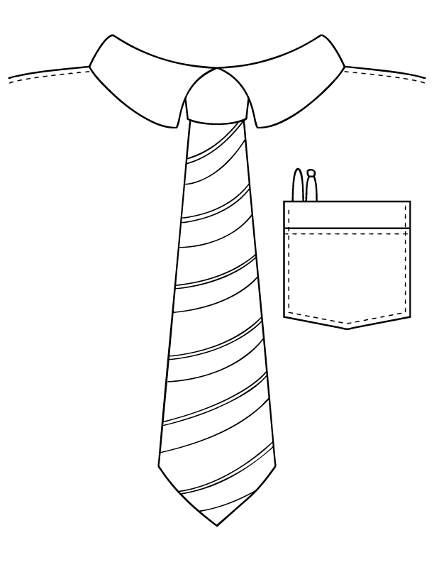

- „Złap piłkę” – zabawa ruchowa. Ćwiczymy z dzieckiem rzucanie piłki oburącz i odrzucanie jej do rodzica, turlanie piłki po podłodze.

- „Zdmuchnij watę” – ćwiczenie oddechowe. Rodzic kładzie na stoliku kawałek waty. Zadaniem dziecka jest zdmuchnięcie na podłogę kawałku waty. Zabawę powtarzamy kilkakrotnie.

- „Gumowy pajac” – zabawa ruchowa, ćwiczenie dużych grup mięśniowych. Rodzic staje przed dzieckiem, zadaniem dziecka jest naśladowanie ruchów rodzica. Rodzic wyciąga ręce na bok, a później składa je przed sobą, jakby naśladował rozciąganie gumy.

Opracowała
Anna Drożdżewicz

